第4部分 不定积分（单元自测题）
一．单项选择题（共15分）
（ ）
（ ）
（ ）
（ ）
不定积分（ ）
二．填空题（共15分）
，称为的不定积分
三．求下列不定积分（55分）
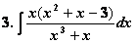
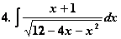
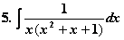
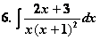
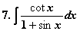
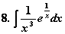
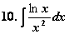
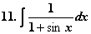
四．试用三种方法求不定积分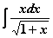（15分）

